2023年四川省卫生健康事业发展统计公报

2023年，全省卫生健康系统坚持以习近平新时代中国特色社会主义思想为指导，全面贯彻党的二十大和省委十二届三次全会精神，聚焦省委“总牵引”“总抓手”“总思路”，以“四化建设”（法治化、标准化、规范化、信息化）为统揽，以“十大行动”为抓手，加快推进卫生健康行业治理体系和治理能力现代化，在新征程上推动卫生健康强省建设再上新台阶。

一、卫生资源

（一）医疗卫生机构总数。2023年末，全省医疗卫生机构总数74980个，比上年增加939个。其中：医院2479个，基层医疗卫生机构71581个，专业公共卫生机构682个。与上年相比，医院增加14个，基层医疗卫生机构增加910个（见表1）。

医院中，公立医院683个，民营医院1796个。医院按等级分：三级医院344个（其中：三级甲等医院138个），二级医院769个，一级医院881个，未定级医院485个（见表1）。

医院按床位数分：100张以下床位医院1400个，100-199张床位医院417个，200-499张床位医院345个，500-799张床位医院169个，800张及以上床位医院148个。

基层医疗卫生机构中，社区卫生服务中心（站）1104个（其中：社区卫生服务中心545个，社区卫生服务站559个），乡镇卫生院2762个，诊所和医务室23717个，村卫生室42301个。

专业公共卫生机构中，疾病预防控制中心211个，其中：省级1个、地（市）级21个、县（区、县级市）级186个。卫生监督机构161个，其中：省级1个、地（市）级20个、县（区、县级市）级139个。妇幼保健机构202个，其中：省级1个、地（市）级21个、县（区、县级市）级180个。
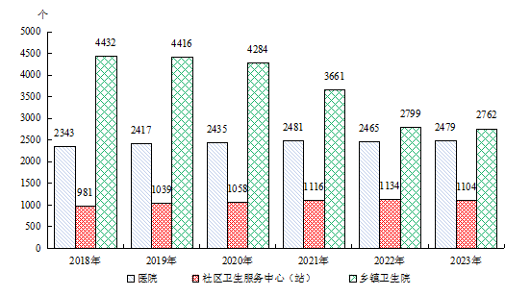
图1 全省医院、社区卫生服务中心（站）、乡镇卫生院数

表1 全省医疗卫生机构及床位数
机构类别 | 机构数（个） |  | 床位数（张）
机构类别 | 2022 | 2023 | 2022 | 2023
总计 | 74041 | 74980 | 683873 | 708592
医院 | 2465 | 2479 | 516961 | 533181
公立医院 | 680 | 683 | 334661 | 348241
民营医院 | 1785 | 1796 | 182300 | 184940
医院中：三级医院 | 317 | 344 | 264780 | 286269
二级医院 | 745 | 769 | 151512 | 149855
一级医院 | 924 | 881 | 62720 | 58832
基层医疗卫生机构 | 70671 | 71581 | 151184 | 158811
社区卫生服务中心(站) | 1134 | 1104 | 20487 | 23332
政府办 | 559 | 546 | 19342 | 22270
乡镇卫生院 | 2799 | 2762 | 129852 | 134522
政府办 | 2788 | 2756 | 129275 | 134245
村卫生室 | 43823 | 42301 | - | -
诊所（卫生所、医务室、护理站等) | 21336 | 23717 | -
专业公共卫生机构 | 686 | 682 | 14345 | 15020
疾病预防控制中心 | 211 | 211 | -
专科疾病防治机构 | 21 | 20 | 679 | 619
妇幼保健机构 | 202 | 202 | 13610 | 14345
卫生监督所(中心) | 162 | 161 | - | -
计划生育技术服务机构 | 1 | - | 56 | 56
其他医疗卫生机构 | 219 | 238 | - | -

（二）床位数。2023年末，全省医疗卫生机构床位70.86万张，其中：医院53.32万张（占75.25%），基层医疗卫生机构15.88万张（占22.41%），专业公共卫生机构1.50万张（占2.12%）。医院中，公立医院床位占65.31%，民营医院床位占34.69%。与上年比较，床位增加2.47万张，其中：医院床位增加1.62万张（公立医院增加1.36万张，民营医院增加0.26万张），基层医疗卫生机构床位增加0.76万张，专业公共卫生机构床位增加0.07万张。每千人口医疗卫生机构床位数由2022年8.17张增加到2023年8.47张。
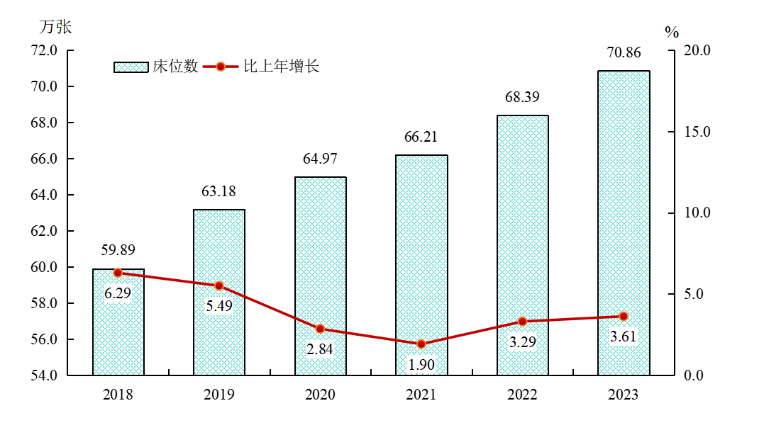
图1 全省医疗卫生机构床位数及增长速度

（三）卫生人员总数。2023年末，全省卫生人员总数92.61万人，比上年增加3.86万人（增长4.35%）。

2023年末卫生人员总数中，卫生技术人员74.03万人。卫生技术人员中，执业（助理）医师27.94万人，注册护士33.55万人。与上年比较，卫生技术人员增加4.21万人（增长6.03%）（见表2）。

2023年末卫生技术人员机构分布：医院44.90万人（占58.83%），基层医疗卫生机构24.11万人（占34.09%），专业公共卫生机构4.52万人（占6.04%）（见表3）。

2023年，每千人口执业（助理）医师3.34人，每千人口注册护士4.01人；每万人口全科医生3.71人，每万人口公共卫生人员5.61人（见表2）。

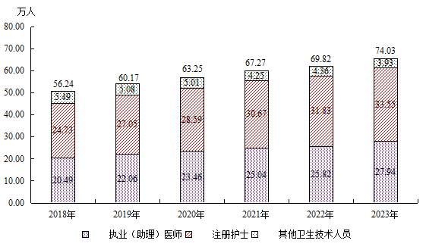
图 2 全省卫生技术人员数

表2 全省卫生人员数
指 标 | 2022 | 2023
卫生人员（万人） | 88.75 | 92.61
卫生技术人员 | 69.82 | 74.03
执业（助理）医师 | 25.82 | 27.94
注册护士 | 31.83 | 33.55
药师（士） | 3.14 | 3.39
技师（士） | 4.67 | 5.23
乡村医生和卫生员 | 4.65 | 3.99
每千人口执业（助理）医师（人） | 3.08 | 3.34
每万人口全科医生（人） | 2.97 | 3.71
每千人口注册护士（人） | 3.80 | 4.01
每万人口公共卫生人员（人） | 5.48 | 5.61
注：（1）卫生人员包括卫生技术人员、乡村医生和卫生员、其他技术人员、管理人员和工勤技能人员(按在岗统计)；（2）公共卫生人员口径调整，2020年及以下为专业公共卫生机构在岗职工数，2021年起为专业公共卫生机构卫生技术人员和医院、乡镇卫生院、社区卫生服务中心（站）、村卫生室中执业类别为公共卫生的执业（助理）医师；本表按2021年口径统计；（3）管理人员口径调整，从2020年及以前年份的不含调整为2021年开始的包括既从事管理工作，同时也从事临床或监督工作的执业（助理）医师、注册护士、卫生监督员；（4）技师口径调整，2020年及以下不含康复技师（士）；（5）全科医生口径调整，2021年起包括乡村全科执业助理医师，不包括取得全科医生培训合格且未注册全科医学专业的人员，本表按2021年口径统计。
表3 全省各类医疗卫生机构人员数（万人）
机构类别 | 卫生人员数 |  | 卫生技术人员
机构类别 | 2022 | 2023 | 2022 | 2023
总计 | 88.75 | 92.61 | 69.82 | 74.03
医院 | 52.27 | 54.48 | 42.81 | 44.90
公立医院 | 37.43 | 38.78 | 31.66 | 33.01
民营医院 | 14.84 | 15.70 | 11.15 | 11.88
基层医疗卫生机构 | 30.06 | 31.57 | 22.09 | 24.11
社区卫生服务中心（站） | 3.67 | 3.87 | 3.13 | 3.34
乡镇卫生院 | 11.31 | 11.51 | 9.70 | 9.99
专业公共卫生机构 | 5.51 | 5.60 | 4.43 | 4.52
疾病预防控制中心 | 1.50 | 1.52 | 1.13 | 1.16
妇幼保健机构 | 3.28 | 3.34 | 2.75 | 2.82
卫生监督所（中心） | 0.24 | 0.24 | 0.20 | 0.19
其他医疗卫生机构 | 0.91 | 0.95 | 0.49 | 0.50

（四）卫生总费用。2023年全省卫生总费用为4936.07亿元，其中：政府卫生支出1316.78亿元（占26.68%），社会卫生支出2295.07亿元（占46.50%），个人卫生支出1324.23亿元（占26.83%）。人均卫生费用5898.74元，卫生总费用占GDP的比重为8.21%（见表4）。
表4 全省卫生总费用
指 标 | 2020 | 2021 | 2022 | 2023
卫生总费用（亿元） | 4041.94 | 4254.71 | 4690.59 | 4936.07
政府卫生支出 | 1220.72 | 1110.28 | 1245.16 | 1316.78
社会卫生支出 | 1702.59 | 1970.84 | 2183.36 | 2295.07
个人卫生支出 | 1118.63 | 1173.58 | 1262.07 | 1324.23
人均卫生费用（元） | 4830.52 | 5082.07 | 5601.38 | 5898.74
卫生总费用构成（%）
政府卫生支出 | 30.20 | 26.10 | 26.55 | 26.68
社会卫生支出 | 42.12 | 46.32 | 46.55 | 46.50
个人卫生支出 | 27.68 | 27.58 | 26.91 | 26.83
卫生总费用占GDP比重（%） | 8.32 | 7.90 | 8.27 | 8.21

二、医疗服务

（一）门诊和住院量。2023年，四川省医疗卫生机构总诊疗人次5.90亿，比上年增加0.41亿人次（增长7.47%）。2023年居民到医疗卫生机构平均就诊7.05次。

2023年总诊疗人次数中，医院2.60亿人次（占44.10％），基层医疗卫生机构3.09亿人次（占52.32％），其他医疗卫生机构0.21亿人次（占3.58％）。与上年比较，医院诊疗增加0.22亿人次，基层医疗卫生机构诊疗增加0.18亿人次。

2023年,公立医院诊疗人次2.18亿（占医院总诊疗人次的83.76%），民营医院0.42亿人次（占医院总诊疗人次的16.24%）（见表5）。
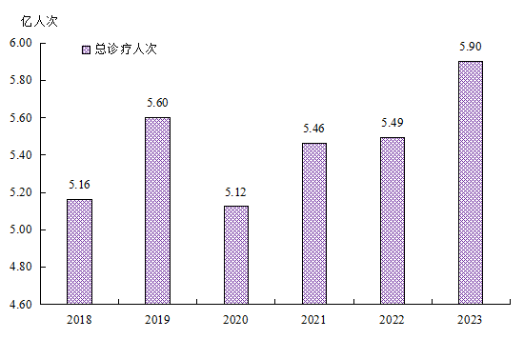
图4 全省医疗卫生机构门诊量

2023年，乡镇卫生院、社区卫生服务中心（站）总诊疗人次数1.32亿，比上年增加0.04亿人次。
表5 全省医疗服务工作量
机构类别 | 总诊疗人次数（亿人次） |  | 入院人次数（万人次）
机构类别 | 2022 | 2023 | 2022 | 2023
医疗卫生机构合计 | 5.49 | 5.90 | 1900.99 | 2254.59
医院 | 2.38 | 2.60 | 1388.87 | 1636.41
公立医院 | 1.97 | 2.18 | 1053.67 | 1259.48
民营医院 | 0.41 | 0.42 | 335.21 | 376.93
医院中：三级医院 | 1.71 | 1.97 | 902.25 | 1114.77
二级医院 | 0.46 | 0.43 | 312.10 | 334.89
一级医院 | 0.14 | 0.14 | 124.93 | 129.75
基层医疗卫生机构 | 2.91 | 3.09 | 456.80 | 551.41
其他医疗机构 | 0.21 | 0.21 | 55.31 | 66.77
合计中：非公医疗机构 | 1.60 | 1.74 | 339.32 | 380.74

2023年，全省医疗卫生机构入院人次2254.59万，比上年增加353.60万人次（增长18.60%），居民年住院率为26.92%。

2023年入院人次中，医院1636.41万人次（占72.58％），基层医疗卫生机构551.41万人次（占24.46％），其他医疗机构66.77万人次（占2.96％）。与上年比较，医院入院增加247.54万人次，基层医疗卫生机构入院增加94.61万人次，其他医疗机构入院增加11.46万人次。

2023年，公立医院入院人次1259.48万（占医院总入院人次的76.97%），民营医院入院人次376.93万（占医院总入院人次的23.03%）（见表5）。

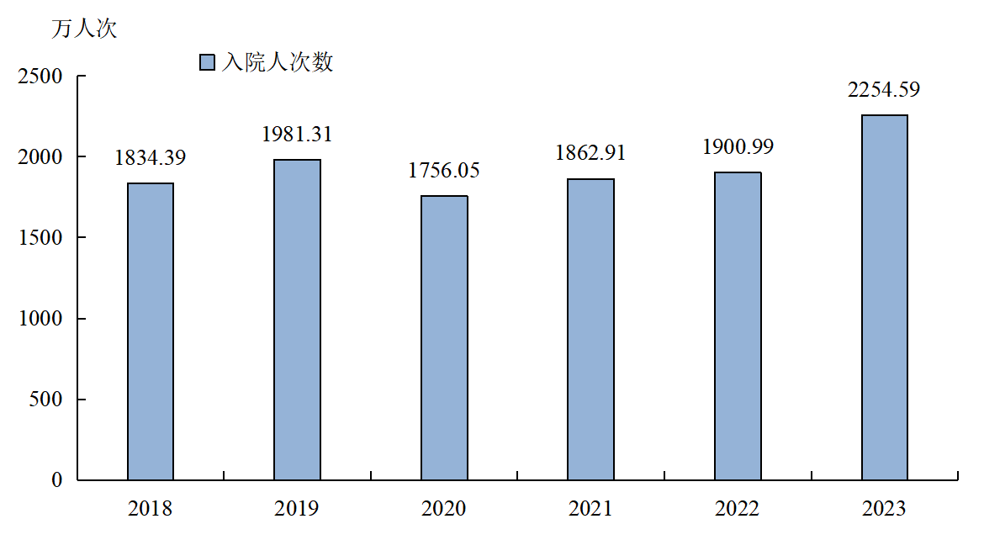
图3 全省医疗卫生机构入院人次数

（二）医院医师工作情况。2023年，医院医师日均担负诊疗6.98人次、住院3.02床日，其中：公立医院医师日均担负诊疗7.78人次、住院2.90床日（见表6）。
表6 医院医师担负工作量
机构类别 | 医师日均担负诊疗人次 |  | 医师日均担负住院床日
机构类别 | 2022 | 2023 | 2022 | 2023
医院 | 6.85 | 6.98 | 2.87 | 3.02
公立医院 | 7.53 | 7.78 | 2.71 | 2.90
民营医院 | 4.74 | 4.57 | 3.34 | 3.39
医院中：三级医院 | 7.62 | 7.96 | 2.55 | 2.76
二级医院 | 5.90 | 5.39 | 3.61 | 3.75
一级医院 | 4.86 | 4.67 | 3.07 | 3.05

（三）病床使用。2023年，四川省医院病床使用率86.01％，其中：公立医院94.54%。与上年比较，医院病床使用率增加6.91个百分点（其中公立医院增加8.48个百分点）。2023年医院出院者平均住院日为9.71日（其中：公立医院9.25日），与上年比较，医院出院者平均住院日减少0.48日（其中公立医院减少0.51日）（见表7）。
表7 医院病床使用情况
机构类别 | 病床使用率（%） |  | 出院者平均住院日（日）
机构类别 | 2022 | 2023 | 2022 | 2023
医院 | 79.10 | 86.01 | 10.19 | 9.71
公立医院 | 86.06 | 94.54 | 9.76 | 9.25
民营医院 | 65.87 | 69.74 | 11.55 | 11.24
医院中：三级医院 | 87.15 | 95.92 | 9.21 | 8.81
二级医院 | 77.21 | 81.77 | 12.75 | 12.31
一级医院 | 59.07 | 61.63 | 9.54 | 9.09

（四）改善医疗服务。截至2023年底，二级及以上公立医院中，86.81%开展了预约诊疗，96.97%开展临床路径管理，85.92%开展远程医疗服务，94.12%参与同级检查结果互认，95.72%开展优质护理服务。

（五）血液保障。2023年，全年无偿献血人次数92.7万人次，献血量155.4万单位，千人口献血率11.1。

三、基层卫生服务

（一）农村卫生。2023年末，全省共有县级（含县级市）医院264所、县级（含县级市）妇幼保健机构128所、县级（含县级市）疾病预防控制中心110所、县级（含县级市）卫生监督机构86个，四类县级（含县级市）医疗卫生机构共有卫生人员11.97万人。

2023年末，全省共有2762个乡镇卫生院，床位13.45万张，卫生人员11.51万人（其中卫生技术人员9.99万人）。与上年比较，乡镇卫生院减少37个，床位增加4670张，人员增加2038人（见表8）。
表8 全省乡镇卫生院医疗服务情况
指 标 | 2022 | 2023
乡镇卫生院数（个） | 2799 | 2762
床位数（万张） | 12.99 | 13.45
卫生人员数（万人） | 11.31 | 11.51
卫生技术人员 | 9.70 | 9.99
执业（助理）医师 | 3.75 | 3.92
诊疗人次（万人次） | 8805.44 | 8760.75
入院人次数（万人次） | 405.88 | 479.23
医师日均担负诊疗人次 | 9.36 | 8.92
医师日均担负住院床日 | 2.21 | 2.41
病床使用率（%） | 67.67 | 73.31
出院者平均住院日（日） | 7.08 | 6.87

2023年末，全省共有42301个村卫生室。村卫生室人员57459人，其中：执业（助理）医师16219人、注册护士1093人、乡村医生39307人、卫生员570人。与上年比较，村卫生室数减少1522个，执业（助理）医师增加2027人（见表9）。
表9 全省村卫生室及人员数
指 标 | 2022 | 2023
村卫生室数（个） | 43823 | 42301
人员总数（人） | 61791 | 57459
执业（助理）医师数 | 14192 | 16219
注册护士数 | 917 | 1093
乡村医生数 | 45806 | 39307
卫生员数 | 669 | 570
注：村卫生室执业（助理）医师和注册护士数包括乡镇卫生院设点的数字。

2023年，全省县级（含县级市）医院诊疗人次7358.69万人次，比上年增加480.68万人次；入院人次数496.53万人，比上年增加75.63万人；病床使用率93.62%，比上年增加7.47个百分点。

2023年，乡镇卫生院诊疗人次为8760.75万，比上年减少44.69万人次；入院人次479.23万，比上年增加73.35万人次。2023年，医师日均担负诊疗8.92人次，住院2.41床日，病床使用率73.31%，出院者平均住院日6.87日。与上年相比，乡镇卫生院医师日均担负诊疗减少0.44人次，日均担负住院床日增加0.20床日，病床使用率增加5.64个百分点，平均住院日减少0.21日。

2023年,村卫生室诊疗人次7576.01万人次，比上年减少58.50万人次，平均每个村卫生室年诊疗量1791人次。

（二）社区卫生。2023年末，全省共有社区卫生服务中心（站）1104个，其中：社区卫生服务中心545个，社区卫生服务站559个。与上年相比，社区卫生服务中心减少3个，社区卫生服务站减少27个。社区卫生服务中心人员3.51万人，平均每个中心64人；社区卫生服务站人员0.36万人，平均每站6人。社区卫生服务中心（站）人员数比上年增加0.20万人，增长5.31%。
表10 全省社区卫生服务情况
指 标 | 2022 | 2023
社区卫生服务中心数（个） | 548 | 545
床位数（张） | 20013 | 22955
卫生人员数（人） | 33278 | 35086
卫生技术人员 | 28246 | 30152
执业（助理）医师 | 10084 | 10812
总诊疗人次（万人次） | 3480.24 | 3884.93
入院人次数（万人次） | 49.06 | 69.31
医师日均担负诊疗人次 | 13.94 | 14.46
医师日均担负住院床日 | 1.07 | 1.40
病床使用率（%） | 58.47 | 70.45
出院者平均住院日（日） | 7.67 | 7.57
社区卫生服务站数（个） | 586 | 559
卫生人员数（人） | 3432 | 3574
卫生技术人员 | 3087 | 3213
执业（助理）医师 | 1442 | 1495
总诊疗人次（万人次） | 456.34 | 527.42
医师日均担负诊疗人次 | 12.83 | 14.21

2023年，全省社区卫生服务中心诊疗人次3884.93万人次，入院人数69.31万人；平均每个中心年诊疗量7.13万人次，年入院量1272人；医师日均担负诊疗14.46人次、住院1.40床日。2023年，全省社区卫生服务站诊疗人次527.42万人次，平均每站年诊疗量9435人次，医师日均担负诊疗14.21人次（见表10）。

（三）基本公共卫生服务项目。基本公共卫生服务项目人均财政补助标准从2022年的84元提高至2023年的89元。2023年，年内在基层医疗卫生机构接受健康管理的65岁及以上老年人数902.2万人，年内辖区内已管理的高血压患者人数567.12万人，年内辖区内已管理的2型糖尿病患者人数202.8万人。

四、中医药服务

（一）中医类机构、床位及人员数。2023年末，全省中医类医疗卫生机构总数9664个，比上年增加1132个。其中：中医类医院358个，中医类门诊部、诊所9303个，中医类研究机构3个。与上年比较，中医类医院增加10个，中医类门诊部及诊所增加1122个（见表11）。
表11 全省中医类医疗卫生机构数和床位数
机构类别 | 机构数（个） |  | 床位数（张）
机构类别 | 2022 | 2023 | 2022 | 2023
总计 | 8532 | 9664 | 88176 | 94234
中医类医院 | 348 | 358 | 88124 | 94191
中医医院 | 268 | 277 | 75720 | 81366
中西医结合医院 | 38 | 38 | 10169 | 10542
民族医医院 | 42 | 43 | 2235 | 2283
中医类门诊部 | 96 | 94 | 52 | 43
中医门诊部 | 80 | 79 | 32 | 15
中西医结合门诊部 | 16 | 15 | 20 | 28
民族医门诊部 | - | - | - | -
中医类诊所 | 8085 | 9209 | - | -
中医诊所 | 6739 | 7761 | - | -
中西医结合诊所 | 1336 | 1439 | - | -
民族医诊所 | 10 | 9 | - | -
中医类研究机构 | 3 | 3 | - | -
中医（药）研究院（所） | 2 | 2 | - | -
中西医结合研究所 | - | - | - | -
民族医（药）学研究所 | 1 | 1 | - | -
非中医类医疗机构中医类临床科室 | 2757 | 3273 | 36257 | 41827
注：非中医类医疗机构中医类临床科室统计床位数大于零的机构数，且不包含在中医类机构数中。

2023年末，全省中医类医疗卫生机构床位94234张，其中：中医类医院94191张（占99.95%）。与上年比较，中医类医疗卫生机构床位增加6058张，其中：中医类医院床位增加6067张。

2023年末，提供中医服务的社区卫生服务中心占同类机构的100.00%，社区卫生服务站占99.15%，乡镇卫生院占99.93%，村卫生室占92.96%（见表12）。
表12 提供中医服务的基层医疗卫生机构占同类机构的比重（%）
机构类别 | 2022 | 2023
社区卫生服务中心 | 100.00 | 100.00
社区卫生服务站 | 98.94 | 99.15
乡镇卫生院 | 99.96 | 99.93
村卫生室 | 90.78 | 92.96
注：本表不含分支机构。

2023年，全省中医药卫生人员总数87382人，比上年增加10855人（增长14.18%）。其中：中医类别执业（助理）医师76777人，中药师（士）9566人。两类人员分别较上年增长14.03%、16.35%（见表13）。
表13 全省中医药人员数
指 标 | 2022 | 2023
中医药人员总数（人） | 76527 | 87382
中医类别执业（助理）医师 | 67331 | 76777
见习中医师 | 974 | 1039
中药师（士） | 8222 | 9566
中医药人员占同类人员总数的比例（%）
中医类别执业（助理）医师 | 26.08 | 27.48
见习中医师 | 9.27 | 10.27
中药师（士） | 26.12 | 28.15

（二）中医医疗服务。2023年，全省中医类医疗卫生机构总诊疗人次12504.08万，比上年增加1996.60万人次（增长19.00%）。其中：中医类医院5305.10万人次（占42.43%），中医类门诊部及诊所3398.54万人次（占27.18%），非中医类医疗机构中医类临床科室3800.44万人次（占30.39%）。

2023年，全省中医类出院人次440.69万，比上年增加93.93万人次（增长27.09%）。其中：中医类医院313.20万人次（占71.07%），中医类门诊部0.02万人次，非中医类医疗机构中医类临床科室127.47万人次（占28.93%）（见表14）。
表14 全省中医类医疗卫生机构医疗服务量
指 标 | 诊疗人次（万人次） |  | 出院人次数（万人次）
指 标 | 2022 | 2023 | 2022 | 2023
中医类服务量总计 | 10507.48 | 12504.08 | 346.76 | 440.69
中医类医院 | 4727.96 | 5305.10 | 251.81 | 313.20
中医医院 | 4029.87 | 4512.39 | 219.90 | 274.17
中西医结合医院 | 618.78 | 713.25 | 29.03 | 35.52
民族医医院 | 79.31 | 79.46 | 2.87 | 3.51
中医类门诊部 | 108.51 | 150.62 | 0.02 | 0.02
中医门诊部 | 89.47 | 129.68 | 0.01 | 0.01
中西医结合门诊部 | 19.04 | 20.94 | 0.01 | 0.01
民族医门诊部 | - | - | - | -
中医类诊所 | 2743.09 | 3247.92 | - | -
中医诊所 | 2175.27 | 2626.88 | - | -
中西医结合诊所 | 565.13 | 618.17 | - | -
民族医诊所 | 2.69 | 2.87 | - | -
非中医类医疗机构中医类临床科室 | 2927.92 | 3800.44 | 94.93 | 127.47
中医类服务量占医疗服务总量（不含村卫生室）的比例（%） | 22.22 | 24.30 | 18.47 | 19.50

五、患者医药费用

（一）医院患者医药费用。2023年，医院次均门诊费用329.01元，按当年价格比上年上涨6.18%，按可比价格上涨6.18%；次均住院费用8602.67元，按当年价格比上年下降6.88%，按可比价格下降6.88%。日均住院费用886.31元（见表15）。

2023年，医院次均门诊药费（105.37元）占次均门诊费用的31.96%，比上年（31.30%）上升0.66个百分点；医院次均住院药费（1799.37元）占次均住院费用的20.92%，比上年（22.23%）下降1.31个百分点。

2023年，各级公立医院中，三级医院次均门诊费用按当年价格比上年上涨2.63%，按可比价格上涨2.63%；次均住院费用按当年价格比上年下降9.12%，按可比价格下降9.12%（见表15）。
表15 医院患者门诊和住院费用
指 标 | 医院
指 标 |  |  | 公立医院
指 标 |  |  |  |  | 三级医院 |  | 二级医院
指 标 | 2022 | 2023 | 2022 | 2023 | 2022 | 2023 | 2022 | 2023
次均门诊费用（元） | 309.86 | 329.01 | 290.19 | 303.10 | 312.38 | 320.58 | 178.85 | 191.10
上涨%（当年价格） | 3.70 | 6.18 | 3.68 | 4.45 | 3.79 | 2.63 | 2.04 | 6.85
上涨%（可比价格） | 1.67 | 6.18 | 1.65 | 4.45 | 1.75 | 2.63 | 0.04 | 6.85
次均住院费用（元） | 9237.77 | 8602.67 | 10077.40 | 9243.02 | 11024.43 | 10018.58 | 5730.71 | 5065.68
上涨%（当年价格） | -0.28 | -6.88 | -0.48 | -8.28 | -1.29 | -9.12 | -0.40 | -11.60
上涨%（可比价格） | -2.23 | -6.88 | -2.43 | -8.28 | -3.22 | -9.12 | -2.35 | -11.60
日均住院费用（元） | 906.44 | 886.31 | 1032.50 | 999.52 | 1195.71 | 1137.64 | 483.99 | 452.60
上涨%（当年价格） | 2.02 | -2.22 | 3.26 | -3.19 | 3.47 | -4.86 | -1.90 | -6.49
上涨%（可比价格） | 0.02 | -2.22 | 1.23 | -3.19 | 1.44 | -4.86 | -3.82 | -6.49
注：①绝对数按2023年价格计算；②次均门诊费用指门诊病人次均医药费用，次均住院费用指出院病人次均医药费用，日均住院费用指出院病人日均医药费用。下表同。2023年居民消费价格指数为100.00。

（二）基层医疗卫生机构患者医药费用。2023年，社区卫生服务中心次均门诊费用169.17元，按当年价格比上年上涨9.22%，按可比价格上涨9.22%；次均住院费用2195.02元，按当年价格比上年下降4.74%，按可比价格下降4.74%。日均住院费用290.11元（见表16）。

2023年，社区卫生服务中心次均门诊药费（127.72元）占次均门诊费用的75.32%，比上年（69.33%）上升5.99个百分点；次均住院药费（777.43元）占次均住院费用的35.42%，比上年（38.57%）下降3.15个百分点。

2023年，乡镇卫生院次均门诊费用72.46元，按当年价格比上年上涨5.72%，按可比价格上涨5.72%；次均住院费用2088.93元，按当年价格比上年下降2.21%，按可比价格下降2.21%。日均住院费用304.08元。

2023年，乡镇卫生院次均门诊药费（44.24元）占次均门诊费用的60.99%，比上年（56.38%）上升4.61个百分点；次均住院药费（784.82元）占次均住院费用的37.57%，比上年（39.39%）下降1.82个百分点。
表16 基层医疗卫生机构病人门诊和住院费用
指 标 | 社区卫生服务中心 |  | 乡镇卫生院
指 标 | 2022 | 2023 | 2022 | 2023
次均门诊费用（元） | 154.89 | 169.17 | 68.54 | 72.46
上涨%（当年价格） | 16.41 | 9.22 | 8.31 | 5.72
上涨%（可比价格） | 14.12 | 9.22 | 6.19 | 5.72
次均住院费用（元） | 2304.30 | 2195.02 | 2136.22 | 2088.93
上涨%（当年价格） | -1.86 | -4.74 | 4.62 | -2.21
上涨%（可比价格） | -3.78 | -4.74 | 2.56 | -2.21
日均住院费用（元） | 300.29 | 290.11 | 301.76 | 304.08
上涨%（当年价格） | -0.36 | -3.39 | 4.58 | 0.77
上涨%（可比价格） | -2.31 | -3.39 | 2.53 | 0.77
注：绝对数按2023年价格计算。2023年居民消费价格指数为100.00。

六、疾病控制与公共卫生

（一）法定传染病报告发病和死亡。2023年，全省甲乙类传染病（不含新型冠状病毒感染，下同）报告发病222429例，报告死亡4514人。报告发病数居前 5 位的是病毒性肝炎、梅毒、肺结核、艾滋病、淋病，占甲乙类传染病报告发病总数97.22%。报告死亡数居前五位的是艾滋病、病毒性肝炎、肺结核、梅毒和狂犬病，占甲乙类传染病报告死亡总数的100.0%。（见表17）。

2023年，全省甲乙类传染病报告发病率为265.62/10万，死亡率为5.39/10万。
表17 全省甲乙类传染病报告发病及死亡数
病名 | 发病例数 |  | 死亡人数
病名 | 2022 | 2023 | 2022 | 2023
总计 | 175215 | 222429 | 3969 | 4514
鼠疫 | - | - | - | -
霍乱 | 1 | 2 | - | -
传染性非典型肺炎 | - | - | - | -
艾滋病 | 10222 | 11059 | 3744 | 4101
病毒性肝炎 | 75254 | 109636 | 43 | 255
脊髓灰质炎 | - | - | - | -
人感染高致病性禽流感 | - | - | - | -
麻疹 | 56 | 30 | - | -
流行性出血热 | 206 | 218 | - | -
狂犬病 | 4 | 4 | 3 | 4
流行性乙型脑炎 | 18 | 21 | - | -
登革热 | 2 | 188 | - | -
炭疽 | 48 | 63 | - | -
细菌性和阿米巴性痢疾 | 2508 | 2826 | - | -
肺结核 | 42505 | 45393 | 171 | 145
伤寒和副伤寒 | 309 | 318 | - | -
流行性脑脊髓膜炎 | 5 | 5 | - | -
百日咳 | 3664 | 680 | - | -
白喉 | - | - | - | -
新生儿破伤风 | 1 | - | - | -
猩红热 | 1276 | 1206 | - | -
布鲁氏菌病 | 257 | 417 | - | -
淋病 | 3235 | 4125 | 1 | -
梅毒 | 35551 | 46030 | 7 | 9
钩端螺旋体病 | 10 | 11 | - | -
血吸虫病 | 18 | 8 | - | -
疟疾 | 65 | 158 | - | -
人感染H7N9禽流感 | - | - | - | -
猴痘 | - | 31 | - | -
注：①总计中不含新型冠状病毒感染。②猴痘于2023年9月20日纳入乙类传染病管理。

2023年，全省丙类传染病共报告发病10种1135601例，死亡4人。报告发病数居前5位的病种依次为流行性感冒、手足口病、其它感染性腹泻病、流行性腮腺炎和急性出血性结膜炎，占丙类传染病报告发病总数的99.93%。有死亡病例报告的病种为流行性感冒和黑热病，占丙类传染病报告死亡总数的 100.0％（见表18）。

2023年，全省丙类传染病报告发病率为1356.13/10万，死亡率为0.005/10万。
表18 全省丙类传染病报告发病及死亡数
病名 | 发病例数 |  | 死亡人数
病名 | 2022 | 2023 | 2022 | 2023
合计 | 228817 | 1135601 | 5 | 4
流行性感冒 | 112050 | 949523 | 3 | 3
流行性腮腺炎 | 7271 | 6292 | - | -
风疹 | 59 | 25 | - | -
急性出血性结膜炎 | 400 | 635 | - | -
麻风病 | 19 | 17 | - | -
斑疹伤寒 | 110 | 189 | - | -
黑热病 | 13 | 15 | - | 1
包虫病 | 513 | 563 | - | -
丝虫病 | - | - | - | -
其他感染性腹泻病 | 56964 | 78852 | 2 | -
手足口病 | 51418 | 99490 | - | -

（二）血吸虫病防治。2023年末，全省63个血吸虫病流行县（市、区）全部达到消除标准。2023年，全省晚期血吸虫病病人1338人，比上年减少69人。

（三）地方病防治。2023年末，全省克山病病区县数55个，消除县为55个，现症病人0.0235万人；大骨节病病区县数32个，消除县为32个，现症病人2.9万余人；碘缺乏病县数183个，消除县183个。地方性氟中毒（饮水型）病区县数12个，控制县数6个，8～12周岁氟斑牙病人0.063万人，氟骨症病人0.0265万人；地方性氟中毒（燃煤污染型）病区县数23个，消除县数23个，8～12周岁氟斑牙病人0.2259万人，氟骨症病人0.6488万人。

（四）慢性病综合防治。截至2023年底，全省共有93个慢性病综合防控示范区（其中国家级28个），183个县（市、区）开展了全民健康生活方式行动。2023年，在中央财政转移支付地方慢性病防治项目资金支持下，对3.1550万高危人群开展胃癌、食管癌、结直肠癌、乳腺癌、肺癌等重点癌症筛查和早诊早治工作，对1.3536万人进行心脑血管疾病筛查，为8.47万儿童开展免费口腔检查。

（五）重大疾病与健康危害因素控制。2023年，在全省183个县区开展城乡饮用水水质监测，共设置监测点1.05万个，采集2.27万份水样开展水质检测；在2个城市设置5个监测点，开展空气污染（雾霾）对人群健康影响监测；在5个城市设置公共场所监测点，对250家公共场所开展健康危害因素监测。

（六）职业病防治。截至2023年末，全省共建成174家省级、247家市级健康企业；9091家企业纳入了职业病危害专项治理范围，并开展了专项治理工作。截至2023年末，全省共有职业卫生技术服务机构76家，放射卫生技术服务机构39家。职业健康检查机构304家，共报告职业健康检查个案信息106万例，发现职业禁忌证1.7万例、疑似职业病565例；职业病诊断机构30家，共完成3332人次的职业病诊断；中央转移地方资金建设的87家尘肺病康复站（点）累计提供19万人次的康复服务。2023年全省共报告各类职业病新病例927例，其中职业性尘肺病及其他呼吸系统疾病722例（其中职业性尘肺病722例），职业性耳鼻喉口腔疾病123例，职业性传染病3例，职业性化学中毒25例，物理因素所致职业病45例，职业性皮肤病2例，职业性肿瘤1例，职业性眼病2例，其他职业病4例。

七、妇幼卫生与健康老龄化

（一）妇幼保健。2023年，孕产妇产前检查率98.10%，产后访视率96.93%，住院分娩率99.80%，孕产妇系统管理率95.46%，3岁以下儿童系统管理率95.29%较上年均有所提高。（见表19）。
表19 孕产妇及儿童保健情况
指 标 | 2022 | 2023
产前检查率（%） | 97.78 | 98.10
产后访视率（%） | 96.71 | 96.93
住院分娩率（%） | 99.79 | 99.80
3岁以下儿童系统管理率（%） | 95.18 | 95.29
产妇系统管理率（%） | 95.08 | 95.46
注：数据来源于妇幼健康年报

（二）5岁以下儿童死亡率。据妇幼健康监测，2023年，5岁以下儿童死亡率5.73‰，其中：城市2.30‰，农村7.70‰；婴儿死亡率3.90‰，其中：城市1.67‰，农村5.19‰。与上年相比，全省5岁以下儿童死亡率、婴儿死亡率均有不同程度的下降（见表20）。

（三）孕产妇死亡率。据妇幼健康监测，2023年，全省孕产妇死亡率为12.77/10万，其中：城市10.10/10万，农村15.29/10万。与上年相比，全省孕产妇死亡率有所下降（见表20）。
表20 监测地区孕产妇和儿童死亡率
指 标 | 合计 |  | 城市 |  | 农村
指 标 | 2022 | 2023 | 2022 | 2023 | 2022 | 2023
孕产妇死亡率（1/10万） | 13.09 | 12.77 | 15.37 | 10.10 | 10.92 | 15.29
5岁以下儿童死亡率（‰） | 6.67 | 5.73 | 4.60 | 2.30 | 7.45 | 7.70
婴儿死亡率（‰） | 4.17 | 3.90 | 3.08 | 1.67 | 4.60 | 5.19
注：数据来源于妇幼健康监测

（四）免费孕前优生检查项目。全省所有县（市、区）普遍开展免费孕前优生健康检查，为农村计划怀孕夫妇免费提供健康教育、健康检查、风险评估和咨询指导等孕前优生服务。2023年，全省共为49.58万名计划怀孕夫妇提供免费检查。筛查出的风险人群全部获得针对性的咨询指导和治疗转诊等服务，落实了孕前预防措施，有效降低了出生缺陷的发生风险。

（五）老年健康服务和医养结合。截至2023年末，全省设有国家老年疾病临床医学研究中心1个；设有老年医学科的二级及以上综合性医院447家，建成老年友善医疗机构4346个，国家安宁疗护试点覆盖8个市。全省医疗卫生机构与养老服务机构建立签约合作关系的5075对；具备医疗卫生机构资质并进行养老机构备案的医养结合机构共有431个。

八、食品安全与卫生监督
（一）食品安全风险监测。截至2023年末，全省设置食品安全风险监测点183个，对20大类9241份样品开展污染物及有害因素监测；在2368家医疗机构、全部县级及以上疾控机构开展食源性疾病监测，共报告食源性疾病暴发事件333起，发病1557人，死亡3人。
（二）公共场所卫生监督。2023年，全省公共场所卫生被监督单位92680个，从业人员516555人。对公共场所进行监督检查110378户次，依法查处案件4338件。
（三）生活饮用水卫生监督。2023年，全省生活饮用水卫生（供水）被监督单位7335个，直接从事供、管水人员126092人。对生活饮用水卫生（供水）监督检查10140户次。全省涉及饮用水卫生安全产品被监督单位309个，从业人员4411人。对涉及饮用水卫生安全产品进行监督检查276户次。依法查处生活饮用水和涉及饮用水安全产品案件287件。
（四）消毒产品和餐具饮具集中消毒卫生监督。2023年，全省消毒产品生产企业被监督单位365个，从业人员8190人。消毒产品监督检查691户次，抽检1381件，合格率为98.12%。依法查处案件118件。全省餐具饮具集中消毒服务单位215个，从业人员2168人。监督检查347户次，依法查处案件80件。
（五）学校卫生监督。2023年，全省被监督学校8605所，监督检查15432户次，查处案件497件。
（六）职业卫生和放射卫生监督。2023年，对职业健康检查、职业病诊断、放射卫生技术机构进行经常性监督392户次。依法查处案件19件。放射诊疗被监督单位5131户，进行经常性监督7496户次，依法查处放射卫生案件265件。
（七）医疗监督和传染病防治卫生监督。2023年，依法对医疗机构或医务人员作出卫生行政处罚2036件。行政处罚无证行医374件。依法查处传染病防治案件2088件，其中依法作出卫生行政处罚案件2088件。
（八）妇幼健康监督。2023年，全省妇幼健康被监督单位952个，妇幼健康被监督单位监督检查1472户次，依法查处案件9件。
（九）用人单位职业卫生和技术服务机构监督执法。2023年，全省监督检查用人单位13259户次，查处案件522件。2023年，全省监督检查职业卫生技术服务机构101户次，查处案件3件。

九、人口家庭发展

2023年，全省出生人口52.9 万人，出生人口性别比为108.9。2023年农村部分计划生育家庭奖励扶助制度受益292.2万人；计划生育家庭特别扶助制度受益21.35万人。农村部分计划生育家庭奖励扶助和计划生育家庭特别扶助“两项制度”共投入资金49.53亿元，比上年增加5.45亿元；中央财政投入资金30.02亿元，比上年增加4.11亿元。
表 21 计划生育“两项制度”进展情况
制度名称 | 扶助人数  （万人） |  | 资金  （亿元）
制度名称 |  |  |  |  | 中央财政
制度名称 | 2022 | 2023 | 2022 | 2023 | 2022 | 2023
总计 | 282.29 | 313.55 | 44.08 | 49.53 | 25.91 | 30.02
奖励扶助 | 261.84 | 292.2 | 25.14 | 28.05 | 17.19 | 19.63
特别扶助 | 20.45 | 21.35 | 18.94 | 21.48 | 8.72 | 10.39

----------------------------------------------------------------------------------------------
注：
（1）医疗卫生机构包括医院、基层医疗卫生机构、专业公共卫生机构、其他机构。
（2）公立医院指经济类型为国有和集体办的医院（含政府办医院）。
（3）民营医院指公立医院以外的其他医院，包括联营、股份合作、私营、台港澳投资和外国投资等医院。
（4）基层医疗卫生机构包括社区卫生服务中心（站）、街道卫生院、乡镇卫生院、村卫生室、门诊部、诊所（医务室）、护理站。
（5）专业公共卫生机构包括疾病预防控制中心、专科疾病防治机构、妇幼保健机构、健康教育机构、急救中心（站）、采供血机构、卫生监督机构、计划生育技术服务机构。
（6）政府办医疗卫生机构指卫生、教育、民政、公安、司法、兵团等行政部门举办的医疗卫生机构。
（7）中医类医疗卫生机构包括中医、中西医结合、民族医的医院、门诊部、诊所及科研机构。
（8）卫生人员包括卫生技术人员、乡村医生和卫生员、其他技术人员、管理人员、工勤技能人员。按在岗职工数统计，包括在编、合同制、返聘和临聘半年以上人员。
（9）卫生技术人员包括执业（助理）医师、注册护士、药师（士）、技师（士）、卫生监督员（含公务员中取得卫生监督员证书的人数）、其他卫生技术人员。
（10）执业（助理）医师指取得医师执业证书且实际从事临床工作的人员。
（11）注册护士指取得注册护士证书且实际从事护理工作的人员。
（12）每千人口卫生技术人员数、执业（助理）医师数、注册护士数、全科医生数、专业公共卫生机构人员数、医疗卫生机构床位数按常住人口计算。

